软件github地址：<https://github.com/yhdjy025/servey-question.git>

1. chrome加载插件
2. 开启开发者模式
3. 加载github上下载的插件

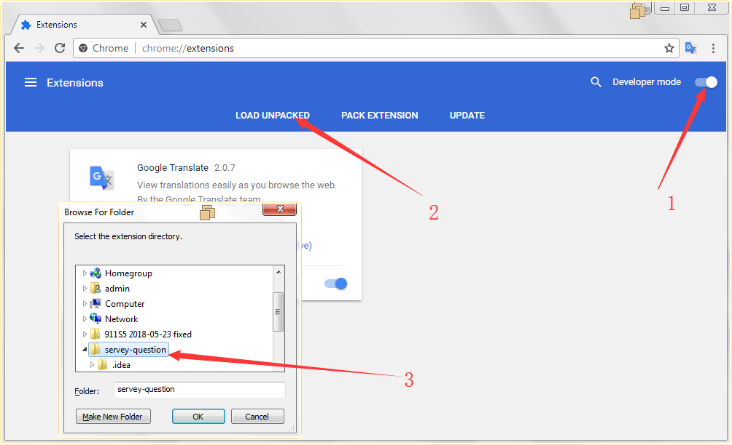

1. 添加调查

首先得添加或者选择一个已经添加得调查，才可以添加题目

1. 打开插件配置
2. 打开调查选择页面
3. 选择一个调查 或者添加一个调查这里我们添加一个调查试试

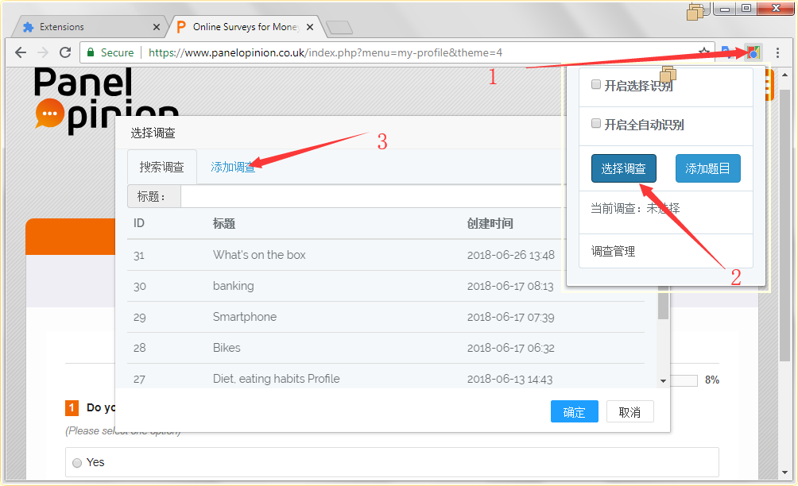

调查标题直接复制调查得标题

题干选择器就是题干得CSS选择器，用于jquery来选择元素自动获取题干

下一题选择器也是一个jquery选择器，题目识别完成后，程序会根据这个选择器去点击下一题按钮

这两个选择器可以用下面两空写js代码代替

完成以后保存

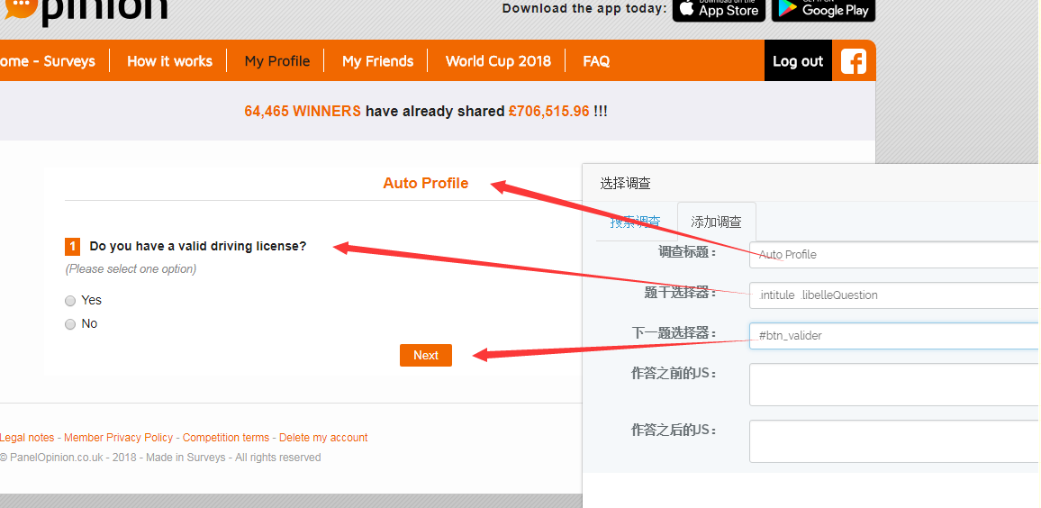

保存以后可以看到已选择得调查

1. 开启自动识别，程序就会根据调查里得参数去获取题干 从库里查找题目
2. 克调到该调查得管理页面
3. 克调到调查列表页面 在修改调查配置

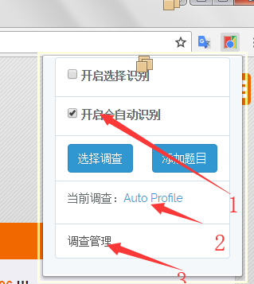

现在我们打开全自动识别，并刷新一下页面

因为程序没有找到当前得题目，所以会弹出这个框让你添加这个题目，并且题干已经给你填好了就是根据调查里得题干选择器获取得）

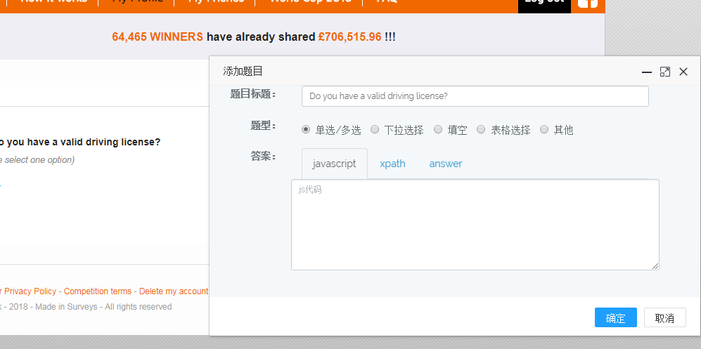

1. 添加题目

这里用xpath得方式演示一下按照下图选择

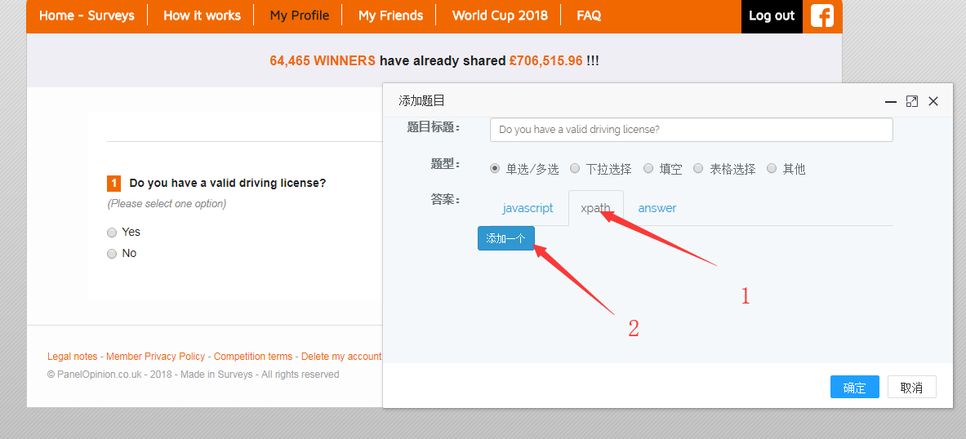

把yes选项得xpath填写到3里面，如果是输入框input会有对应得输入值填在第二空

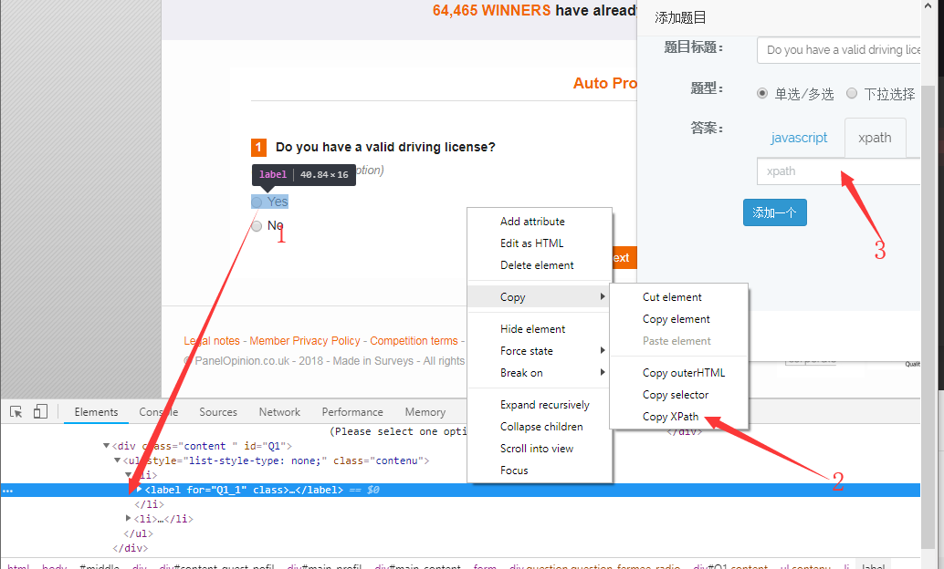

填写完成后 我们保存，再刷新一下页面，此时就会自动识别题目点击答案，并自动点击下一题。